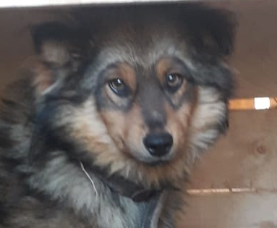

 |  |  |  |  |  |  |  | КАРТОЧКА
 |  |  |  |  |  |  |  | УЧЕТА БЕЗНАДЗОРНОГО ЖИВОТНОГО
26 июня 2019 г. |  |  |  |  |  |  |  |  |  |  |  |  |  |  |  |  |  |  |  |  |  |  | № |  | 2766
Местонахождение |  |  | г.Куйбышев ул.Войкова
1. В соответствии с заявлением |  |  |  |  |  | от | 12.06.2019 |  | № | 29
Организация ООО «ДиАлис» в лице бригадира Иванов Олег Васильевич
бригада № 1 на машине: марка ВИС 234610-40 гос. Номер Е625СУ 154
произвела отлов и транспортировку животного:
категория: |  | собака
Дата поступления в организацию по отлову безнадзорных животных |  |  |  |  |  |  |  |  |  |  |  |  |  | 26.06.2019
Вид |  | собака
Пол |  | кобель
Порода |  | б/п
Окрас |  | чепрачный
Шерсть |  | ровная, тусклая
Уши |  | без повреждений
Хвост |  | без повреждений
Вес |  | 15,8 кг
Возраст (примерный) |  |  |  | 3 года
Особые приметы |  |  | нет
Идентификационная метка, чип (способ и место нанесения) Бирка, ухо биркование.
Регистрационный номер № |  |  |  |  | 2766
Место отлова (адрес) |  |  |  | г.Куйбышев ул.Войкова

